NHÂN ĐƠN THỨC VỚI ĐA THỨC, NHÂN ĐA THỨC VỚI ĐA THỨC
Họ tên học sinh: …………………………..…..…………………… Lớp: 8B1/ …... Ngày: …. / … / 20….
- Lí thuyết
- 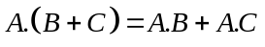
- Bài luyện tập
Bài 1. Thực hiện phép nhân
- 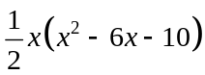 d) 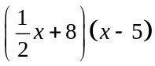 g)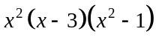
- 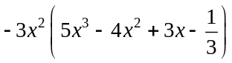 e) 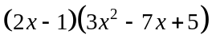 h) 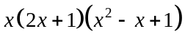
- 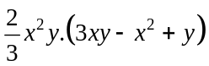 f) 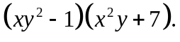 i)* 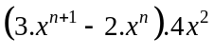
Bài 2. a) Thu gọn biểu thức 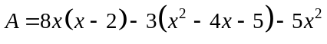 và tính giá trị của A với 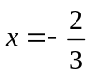
- Tính giá trị biểu thức 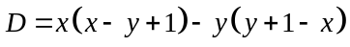 với 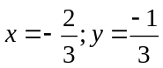
- Tính giá trị biểu thức 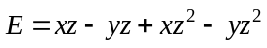 với 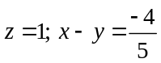
- Tính giá trị biểu thức 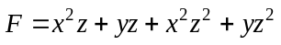 với 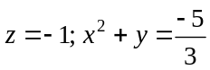
Bài 3. Chứng minh giá trị của các biểu thức sau không phụ thuộc vào biến
- 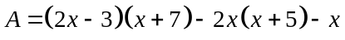 c) 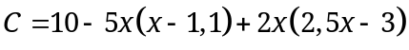
- d)
Bài 4. Tìm x biết
- 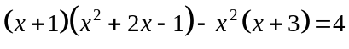 c) 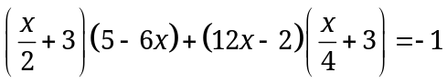
- 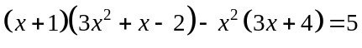 d) 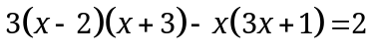
Bài 5. a) Chứng minh 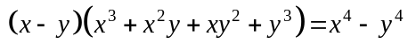
b). Chứng minh 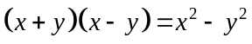
c). Cho 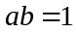. Chứng minh đẳng thức 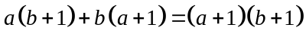
Bài 6. Tìm các hệ số a, b, c biết
- 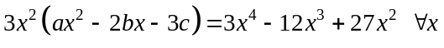 c) 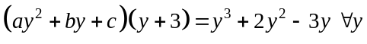
- 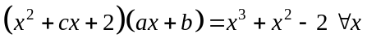 d)* 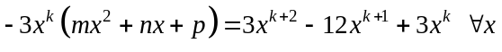
Bài tập bổ sung
Bài 7. a) Chứng minh 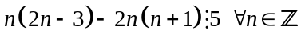
b) Chứng minh 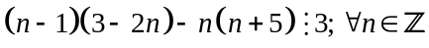
Bài 8. Chứng minh rằng
Bài 9*. Cho biểu thức . Chứng minh 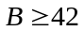. Với giá trị nào của x, y thì B = 42?
- Bài tập về nhà
Bài 1. Thực hiện phép nhân
- 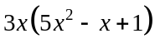 d) 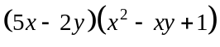
- 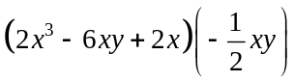 e) 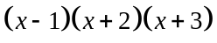
- 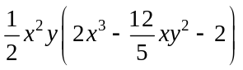 f) 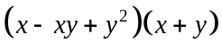
Bài 2. Tìm x biết
- 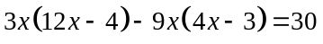 c) 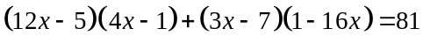
- 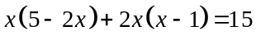
Bài 3. Chứng tỏ rằng giá trị của các biểu thức sau không phụ thuộc vào x
- 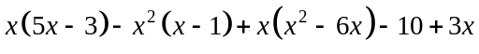 b) 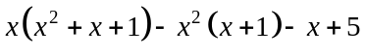
Bài 4. a) Tính giá trị biểu thức 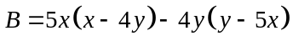 tại 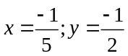
- Tính giá trị biểu thức 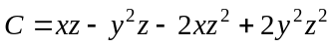 tại 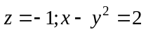
Bài 5. Chứng minh các đẳng thức sau
- 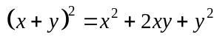 b) 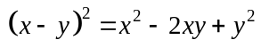 c) 